Comportements et stratégies : travailler avec des régularités à 2 attributs
- L’élève choisit une régularité, mais a de la  difficulté à reconnaître la régularité répétée  et ne peut pas identifier les 2 attributs qui changent. | 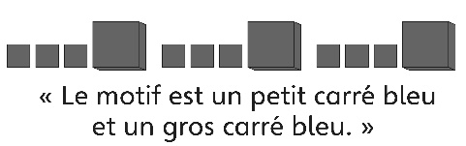  - L’élève reconnaît 2 attributs qui changent dans une régularité répétée, mais a de la difficulté à déterminer le motif. | - L’élève reconnaît les régularités répétées, mais  a de la difficulté à créer un motif à partir de  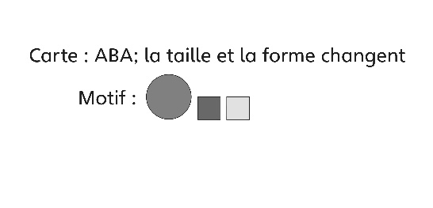  2 attributs.
Observations et documentation
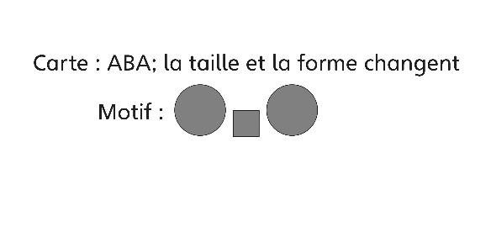  - L’élève reconnaît les régularités répétées et crée un motif à partir de 2 attributs, mais a de la difficulté à prolonger la régularité. | - L’élève reconnaît, prolonge et crée des  régularités répétées à partir de 2 attributs, mais a de la difficulté à utiliser le langage mathématique pour décrire des régularités. | - L’élève réussit à reconnaître, à prolonger et  à créer des régularités répétées à partir de  2 attributs et utilise le langage mathématique  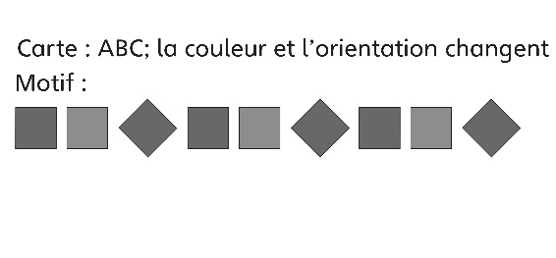  pour décrire des régularités.
Observations et documentation

